ДЕЙСТВИЯ ПРИ АВАРИЯХ НА ТРАНСПОРТЕ

Основные причины ДТП

Нарушение правил дорожного движения

Превышение скорости

Слабя подготовка водителя

Управление в нетрезвом состоянии

Неисправность транспортного средства


Сообщите в ГАИ-ГИБДД об аварии. При необходимости вызовите «скорую помощь», пожарных, спасателей

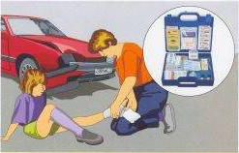

Вытащите пострадавшего из машины. Окажите первую помощь. Остановите кровотечение, используя автомобильную аптечку

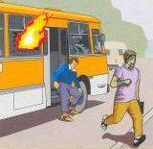

Сообщите водителю. Покиньте горящий салон. Удалитесь от аварийного транспорта на безопасное расстояние

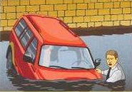
При падении автомобиля в воду наберите побольше воздуха в легкие. Когда вода заполнит салон и превысит уровень двери, можно открыть дверь, окно (разбить лобовое или заднее стекло) и головой вперед выбраться на поверхность воды

Типичные аварии на железнодорожном транспорте

Сход с рельсов

Столкновение подвижного состава

Наезды на препятствиях на переездах

Выбросы (выливы) АХОВ

Разливы нефтепродуктов

Взрывы

Пожары в вагонах
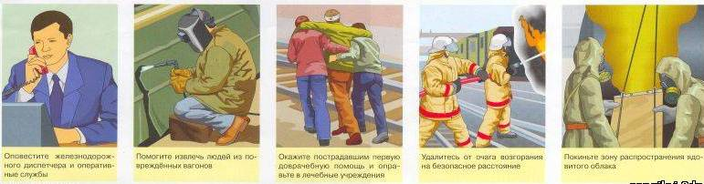

Оповестите железнодорожного диспетчера и оперативные службы

Помогите извлечь людей из поврежденных вагонов

Окажите пострадавшим первую помощь и отправьте в лечебные учреждения

Удалитесь от очага возгорания на безопасное расстояние

Покиньте зону распространения ядовитого облака
Нижнекамский филиал учебно-методического центра по гражданской обороне и чрезвычайным ситуациям Республики Татарстан



ПАМЯТКА
Действия при авариях
на транспорте

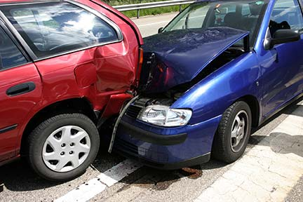

Нижнекамск, 2013г.

